Universidad del Valle de Guatemala

Algoritmos y Estructuras de Datos

Sección 30

Edgar Chamo 13083

Daniel Gerendas 13158

**Hoja de trabajo #6**

**Tiempos del metodo subconjunto:**

Con implementación hashset

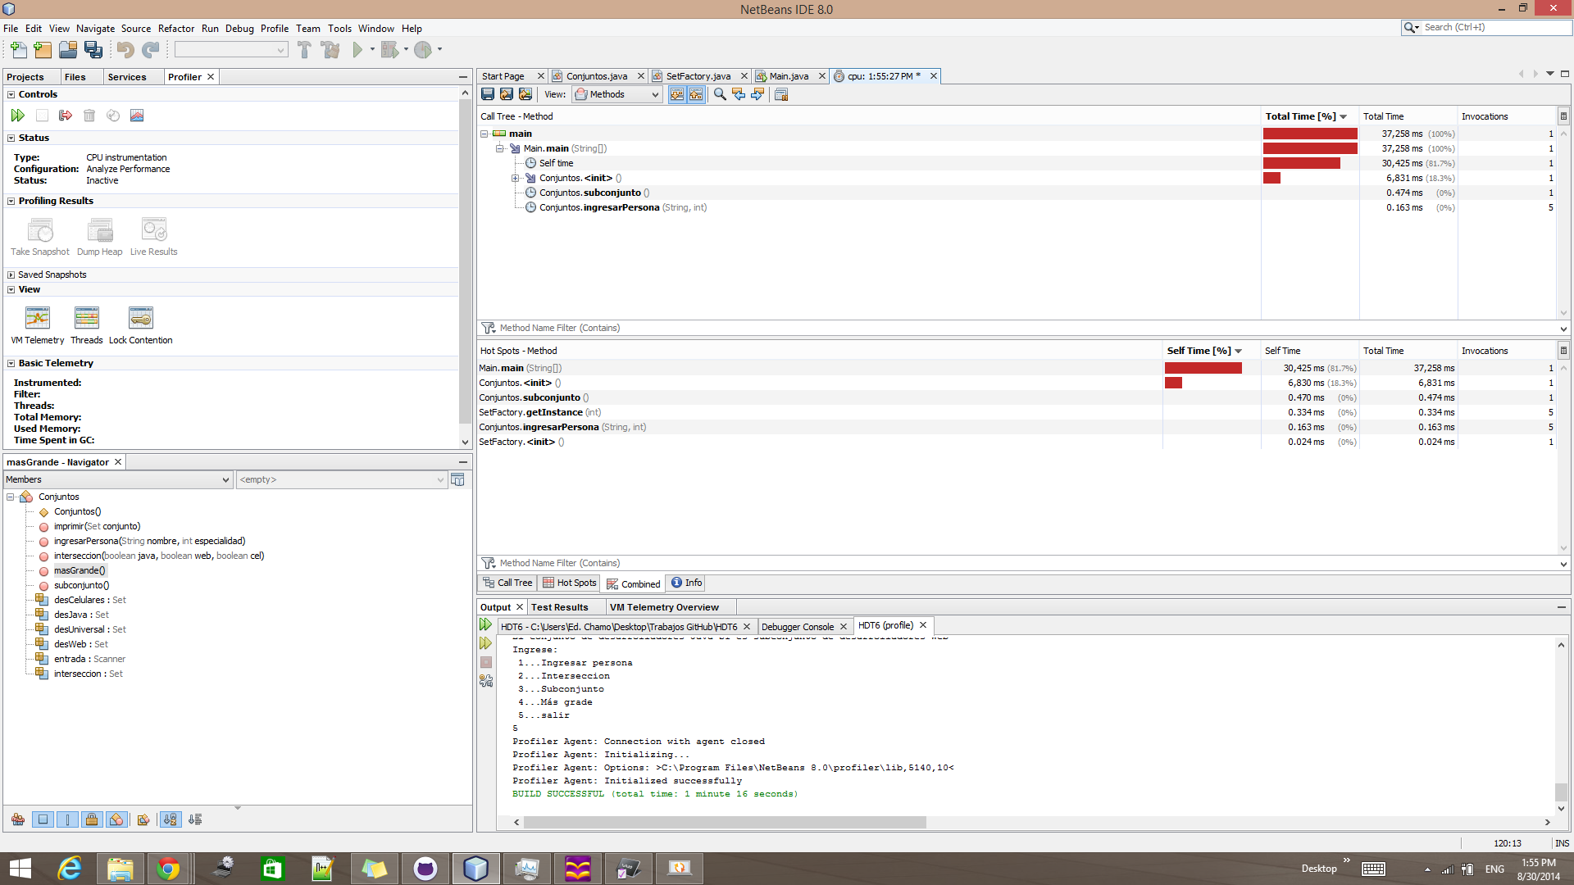

Con implementación treeset

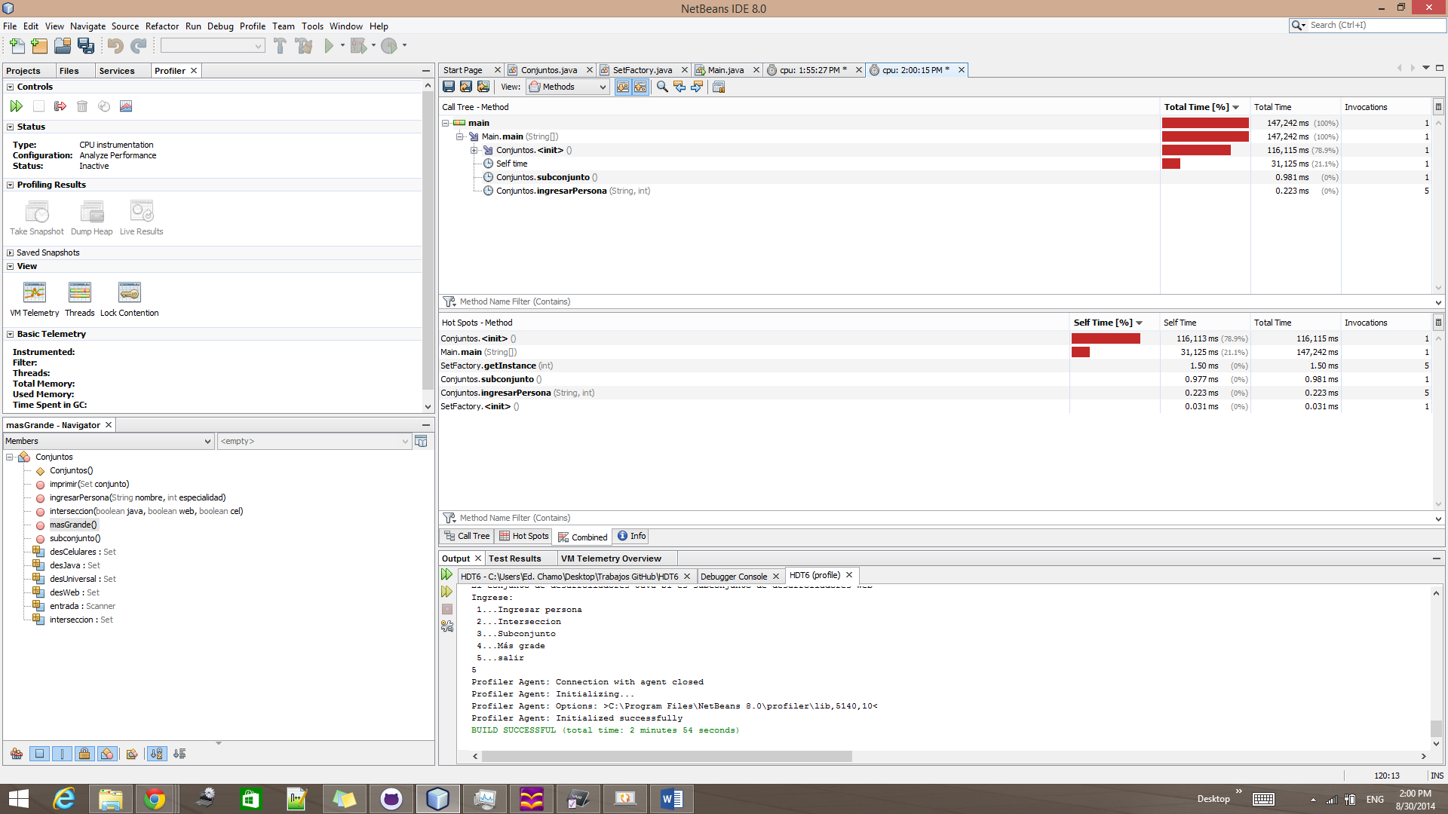

Con implementación linkedhashset



**Cálculo de la complejidad de la implementación hashset para el método subconjunto**

Por la forma en la que se implementó el método de determinar el subconjunto no es posible calcular la complejidad. Esto se debe a que se usó el método de la interfaz set llamado removeAll(). Este método tiene una complejidad diferente para cada implementación (por eso el tiempo es diferente para cada una, ya que el resto del código tiene complejidad constante) pero no se puede determinar la complejidad porque no se puede ver el código de cada una de las implementaciones.